**1.    项目建议书的内容（4个）（P157）【必要性的市场预测加产品方案和必需条件】**

（1）项目的必要性

（2）项目的市场预测

（3）产品方案或服务的市场预测

（4）项目建设必需的条件

**2.    项目章程的内容（10个）（P189）【目的标准要求描述风险，进度预算审批委派发起人】**

（1）项目目的或批准项目的原因

（2）可测量的项目目标和相关的成功标准

（3）项目的总体要求

（4）概括性的项目描述

（5）项目的主要风险

（6）总体里程碑进度计划

（7）总体预算

（8）项目审批要求（用什么标准评价项目成功，由谁对项目成功下结论，由谁来签署项目结束。）

（9）委派的项目经理及其职责和职权

（10）发起人或其他批准项目章程的人员的姓名和职权

**3.    项目范围说明书的内容（6个）（P236）【描述标准成果，责任制约条件】**

（1）产品范围描述

（2）验收标准

（3）可交付成果

（4）项目的除外责任

（5）制约因素

（6）假设条件

**4.    缩短活动工期的五种方法（P267）【快速赶工高素质，减小范围改方法，加强质量少返工】**

（1）赶工，投入更多的资源或增加工作时间，以缩短关键活动的工期。

（2）快速跟进，并行施工，以缩短关键路径的长度。

（3）使用高素质的资源或经验更丰富的人员。

（4）减小活动范围或降低活动要求。

（5）改进方法或技术，以提高生产效率。

（6）加强质量管理，及时发现问题，减少返工，从而缩短工期。

**5.    成本失控的五个原因（P290）【认识组织方法技术需求不当】**

（1）对工程项目认识不足（4条：特点难度估不足、项目规模不合理、设计实施无意识、成本使用缺责任）

（2）组织制度不健全（3条：制度不完善、责任不落实、分工督查不力）

（3）方法问题（5条缺乏：报表数据处理方法、控制程序和具体要求、控制方法和工作制度、计算机辅助投资控制程序、动态比较和状态报告）

（4）技术的制约（7条：早期规划不完善、估算方法不恰当、计算数据不准确、设计方案不优化、价格上涨大预期、规划设计多变更、风险估计不充足）

（5）需求管理不当：需求分析出现失误，项目范围变更频繁。

**6.    成本估算的三个步骤（P295）【识科目，估成本，调比例】**

（1）识别并分析成本的构成科目。

（2）根据已识别的项目成本构成科目，估算每一科目的成本大小。

（3）分析成本估算结果，找出各种可以相互替代的成本，协调各种成本之间的比例关系。

**7.    质量控制的七种工具（老七、新七）**

**老七：（P324）【六图一表：因怕空伞直流就核查（因帕控散直流就核查）】**

（1）因果图（鱼骨图，鱼头为问题起点，追溯问题来源）

（2）帕累托图（一象限的折线，识别造成大多数问题的少数重要原因）

（3）控制图（三平行线类心电图，实际展示项目进展信息的图，七点运行定律）

（4）散点图（蚂蚁群划直线，显示两个变量之间是否有关系，斜线上的数据点越近关系越密切）

（5）直方图（直方排，描述集中趋势、分散程度和统计分布形状，不考虑时间）

（6）流程图（显示输入转输出的过程，用来估算质量成本）

（7）核查表（计数表，收集数据的查对清单，收集质量问题数据）

**新七：（P326）【六图一阵：关和树活过两矩阵】**

（1）关联图（类最短路径的一堆圈线，显示交叉逻辑关系找问题）

（2）亲和图（体育场所只有一个门，确定范围分解，制定WBS）

（3）树形图（横或倒长的树，WBS、RBS、OBS层次分解）

（4）活动网络图（计算题，单AOA，双AON，用于进度，如计划评审技术PERT、关键路径法CPM、紧前关系绘图法PDM）

（5）过程决策程序图（PDPC，最下有注的纵向树，查找中间环节，制订应急计划）

（6）矩阵图（类表格，行列交叉展示关系强弱，质量管理控制工具）

（7）优先矩阵（树加矩阵，识别关键事项和备选方案，有数学权重得分排序）

**8.    团队行程的五个阶段（P347）【形成F，震荡S，规范N，发挥P，解散A】**

（1）形成阶段（Forming）：个体转成员

（2）震荡阶段（Storming）：执行配任务

（3）规范阶段（Norming）：磨合出效率

（4）发挥阶段（Performing）：超强荣誉感

（5）解散阶段（Adjourning）：完工即解散

**9.    团队成功的六个特征（P361）【目标明确，结构清晰，工作流程，赏罚分明，组织纪律，协同工作】**

（1）团队的目标明确，成员清楚自己的工作对目标的贡献

（2）团队的组织结构清晰，岗位明确

（3）有成文的或习惯的工作流程和方法，而且流程简明有效

（4）项目经理对团队成员有明确的考核和评价标准，工作结果公正公开，赏罚分明

（5）共同制订并遵守的组织纪律

（6）协同工作，善于总结和学习

**10.权利/利益方格图**

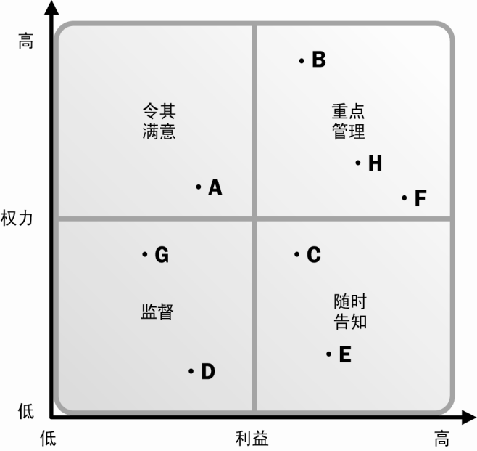

**11.概率影响矩阵（策略）（P404）【颜色深浅代表风险，可评时间、成本和范围】**

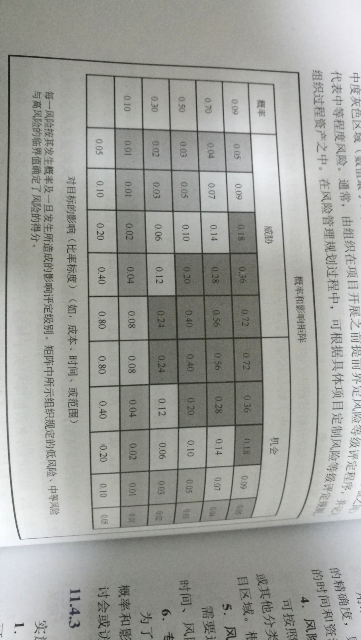

**12.风险的应对措施（积极/消极，会举例子）（P412-413）【回避转嫁减轻接受，积极开拓分享提高，应急应对专家判断】**

（1）消极（威胁）：

回避：改变计划，排除风险或保护目标，如：延长进度或减小范围

转嫁：转至第三方，金融多用，如保险、履约保证书、担保书、保证书，成本加成合同

减轻：降低到可接受，如采用不复杂的工艺，实施更多测试，选可靠买方，冗余组件等。

接受：接受存在，只需记录，不采取行动，但要安排应急储备。

（2）积极（机会）：

开拓：利用机会，可分配多的资源

分享：将责任利益分配给有能力的第三方，如项目合作关系

提高：致力于改变机会的“大小”，消除影响变驱动。

（3）应急应对策略

（4）专家判断

**13.配置管理的六个活动（P476-480）【计划标识控制状态审计交付】**

（1）制订配置管理计划

（2）配置标识

（3）配置控制

（4）配置状态报告

（5）配置审计

（6）发布管理和交付

**14.变更的八个工作程序（P509-510）【提出初审证方案，审查通知控实施，评估判断变正常】**

（1）提出与接受变更申请：以正式方式留下书面记录，项目干系人都可提

（2）对变更的初审：

（3）变更方案论证：

（4）项目管理委员会（CCB）审查：

（5）发出变更通知并组织实施：

（6）变更实施的监控

（7）变更效果的评估

（8）判断发生变更后的项目是否已纳入正常轨道

**15.项目组合管理三个过程组、五个知识领域、16个过程（P590）【定义调整授权，战略治理绩效沟通风险，16个再细看】**

